1. 网站首页的下面是固定的吗？因为进入个人中心的时候这个地方不一样

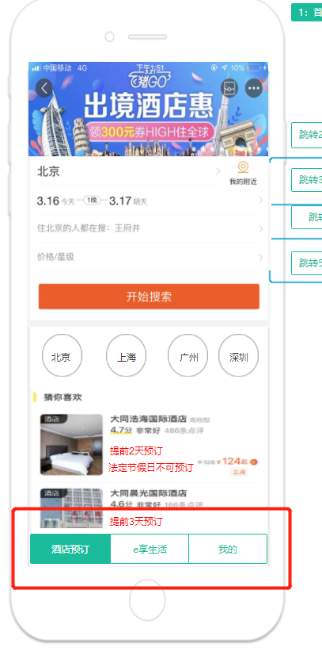

1. 个人中心的页面，点击编辑按钮（红色）出现的编辑信息是在当前页面，还是新开启一个页面，只有头像可以编辑呗，其他的都不能编辑吗（绿色）？进入编辑页面的姓名就没了吗（蓝色）？微信号和手机号是要做部分隐藏吗？

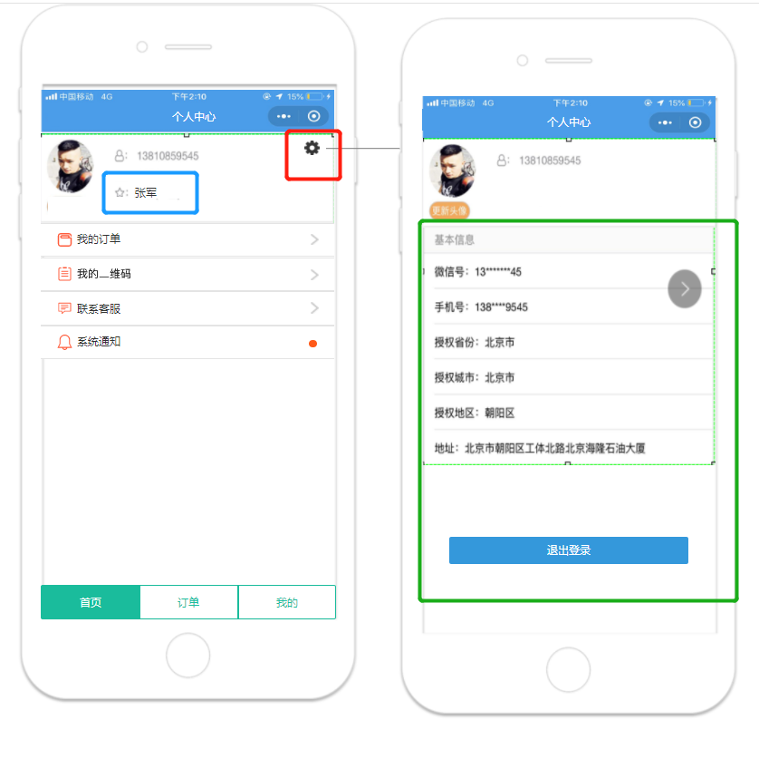

1. 我的订单页面

3.1、进入直接获取全部信息，然后点击tab切换的时候是重新发送请求还是首次进入就一起返回信息了

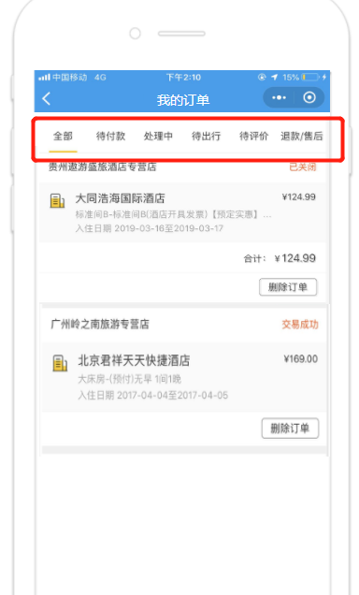

3.2、进入订单详情是点击整个区域（红色）进入，还是点击部分区域（绿色）进入

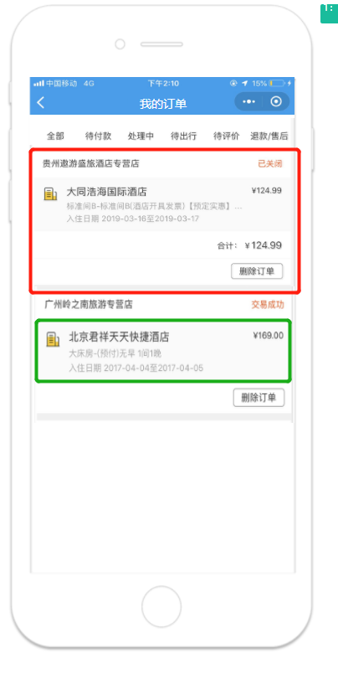

3.3、删除订单，是列表的时候直接删除（如图1），还是进入详情后下面的退款按钮改为删除按钮（如图2），点击这个删除修改

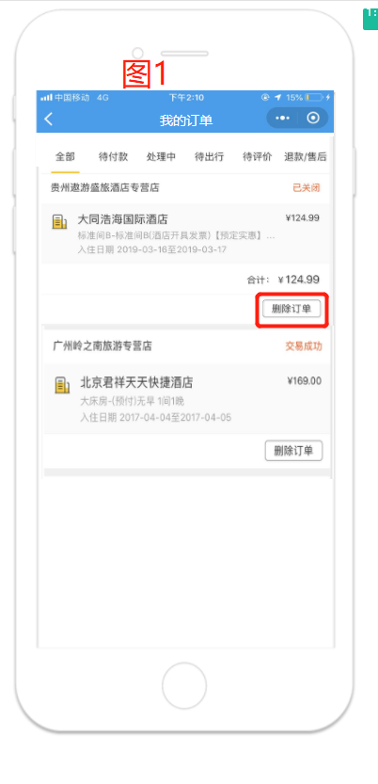

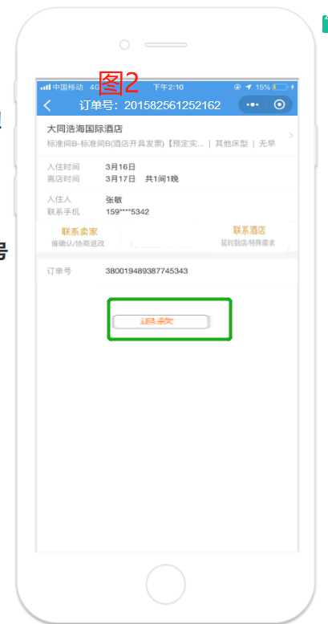

3.4、详情页面的点击联系卖家和联系酒店是出现弹出层显示电话，还是直接跳转到拨打电话页面

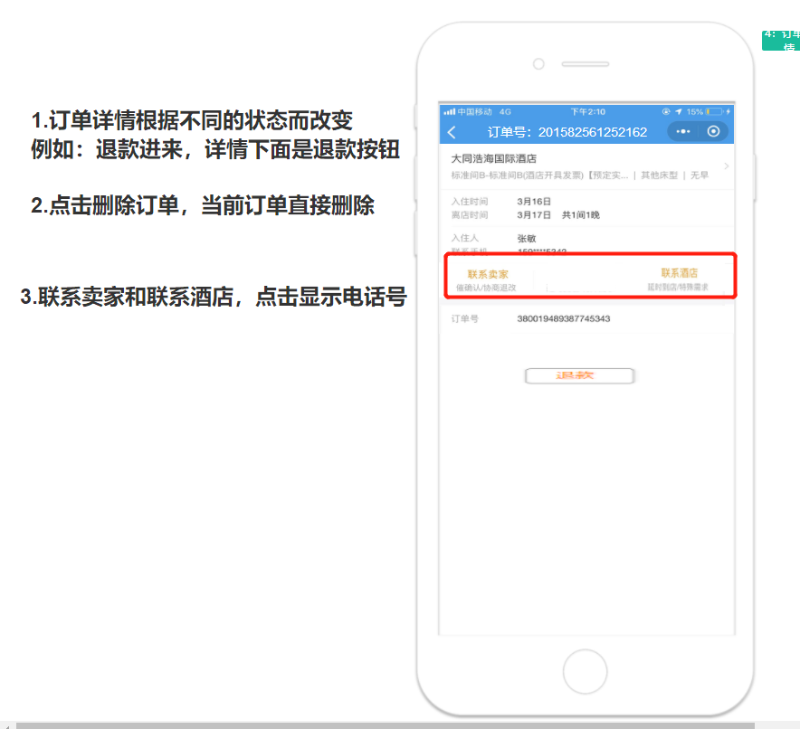

3.5、订单中这些状态和下面的订单是怎么对应的